 | COLÉGIO PEDRO II - UNIDADE SÃO CRISTÓVÃO III  2ª SÉRIE – INFORMÁTICA - MATEMÁTICA II – PROFº WALTER TADEU  www.professorwaltertadeu.mat.br

PORCENTAGENS E MÉDIAS

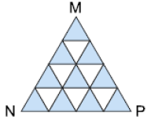
1. (UFV) Observando a figura, podemos dizer que a razão entre a área colorida e a área do triângulo MNP é expressa, na forma percentual, por:
a) 37,5% b) 37% c) 63% d) 53% e) 62,5%

2. (FUVEST) Num colégio com 1.000 alunos, 65% dos quais são do sexo masculino, todos os estudantes foram convidados a opinar sobre o novo plano econômico do governo. Apurados os resultados, verificou-se que 40% dos homens e 50% das mulheres manifestaram-se favoravelmente ao plano. A porcentagem de estudantes favoráveis ao plano vale:

a) 43,5% b) 45% c) 90% d) 17,5% e) 26%

3. (VUNESP) Se um em cada 320 habitantes de uma cidade é engenheiro, então a porcentagem de engenheiros nessa cidade é dada por:

a) 0,32% b) 3,2% c) 0,3215% d) 0,3125% e) 3,125%

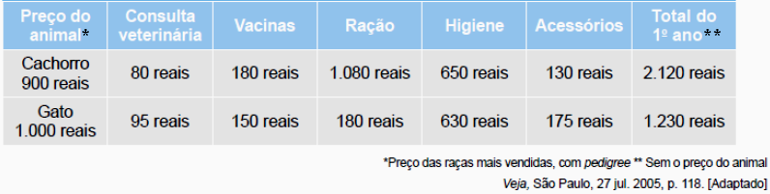
4. (UFG) A tabela descreve os valores gastos, no primeiro ano de vida, com cachorros e gatos. O custo da dedicação. De acordo com a tabela, para um cachorro e um gato, o gasto com ração, no primeiro ano, representa em relação ao custo total, incluindo o preço dos animais, a porcentagem de:
a) 52% b) 48% c) 42% d) 36% e) 24%

5. (UFPE) O número de sócios de um clube aumentou 15% em 2003 (relativo a 2002). Se o percentual de sócios do sexo masculino aumentou 10%, e o percentual de sócios do sexo feminino aumentou 30%, qual era o percentual de mulheres sócias do clube, em 2002?
a) 25% b) 30% c) 33% d) 35% e) 40%
6. Uma empresa dispensou 20% de seus empregados e concedeu aos que permaneceram um aumento que elevou a folha de pagamento em 10%. Em quanto variou o salário médio da empresa?
a) 30% b) 17,5% c) 20% d) 37,5%

7.(FUVEST) A porcentagem de fumantes de uma cidade é de 32%. Se 3 em cada 11 fumantes deixarem de fumar, o número de fumantes será reduzido a 12.800. Calcule:

a) o número de fumantes.

b) o número de habitantes da cidade.

8. Em uma pesquisa, foram consultados 600 consumidores sobre sua satisfação em relação a certa marca de sabão em pó. Cada consumidor deu uma nota de 0 a 10 para o produto, e a média final das notas foi 8,5. O número mínimo de consumidores que devem ser consultados, além dos que já foram, para que essa média passe para 9, é igual a:

a) 250 b) 300 c) 350 d) 400 e) 450

9. (UFU MG-06) As 10 medidas colhidas por um cientista num determinado experimento, todas na mesma unidade, foram as seguintes: 1,2; 1,2; 1,4; 1,5; 1,5; 2,0; 2,0; 2,0; 2,0; 2,2. Ao trabalhar na análise estatística dos dados, o cientista esqueceu-se, por descuido, de considerar uma dessas medidas. Dessa forma, comparando os resultados obtidos pelo cientista em sua análise estatística com os resultados corretos para esta amostra, podemos afirmar que:

a) a moda e a média foram afetadas. b) a moda não foi afetada, mas a média foi.
c) a moda foi afetada, mas a média não foi d) a moda e a média não foram afetadas.

10. (UEG) A média de idade dos 11 jogadores titulares da atual seleção brasileira é de 29 anos. Se um dos jogadores que tem 36 anos de idade se contundir e for substituído por outro de 24, a média será alterada. No caso de ocorrer essa hipótese, qual seria a nova média de idade dos jogadores da seleção brasileira?

11. (UFMG) Os 40 alunos de uma turma fizeram uma prova de Matemática valendo 100 pontos. A nota média da turma foi de 70 pontos e apenas 15 dos alunos conseguiram a nota máxima. Seja M a nota média dos alunos que não obtiveram a nota máxima. Então, é CORRETO afirmar que o valor de M é:

a) 53 b) 50 c) 51 d) 52

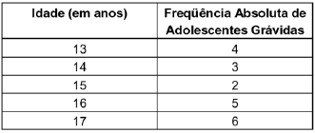
12. Na busca de solução para o problema da gravidez na adolescência, uma equipe de orientadores educacionais de uma instituição de ensino pesquisou um grupo de adolescentes de uma comunidade próxima a essa escola e obteve os seguintes dados mostrados. É correto afirmar, em relação às idades das adolescentes grávidas, que:

a) a média é 15 anos. b) a mediana é 15,3 anos.
c) a mediana 16,1 anos. d) a moda é 16 anos.
e) a média é 15,3 anos.

13. Encontre a média aritmética das médias analisadas.
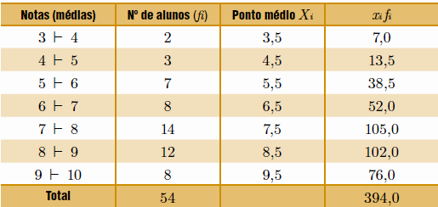

14. Calcule a mediana das idades mostradas na tabela.
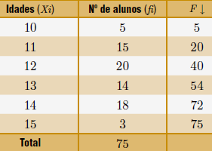

15. Calcule média, moda e mediana para as sequências.

a) X: 42, 33, 27, 40, 25, 32, 33 b) Y: 30, 2, 79, 50, 38, 17, 9, 11

Respostas: 1) E; 2) A; 3) D; 4) E; 5) A; 6) D; 7-a) 17600; 7-b) 55000; 8) B; 9) B; 10) 27,9 anos;
11) D; 12) E; 13) 7,30; 14) 12 anos; 15-a) Média: 33,1; Mediana: 33; Moda: 33; 15-b) Média: 29,5; Mediana: 23,5; Moda: Não possui.

